金門縣衛生局辦理「110年銀養餐盤創意食譜徵件活動」計畫
- 活動目的：
人口快速老化已成世界趨勢，過去研究指出老年人容易因為生理因素(味覺及嗅覺降低、胃排空能力降低、瘦體組織量減少)、病理因素(牙口功能不佳、吞嚥困難、疾病)、社交因素(購買或製備食物的能力、經濟狀況不佳)及心理因素(憂鬱、焦慮)造成營養不良。為改善銀髮族飲食與營養狀態，本局擬辦理「110年銀養餐盤創意食譜徵件活動」，希冀透過參賽者的巧思設計色、香、味及符合「我的餐盤」6口訣的健康餐盤，讓銀髮族能吃得下、吃得夠、吃得對、吃得巧，享受健康飲食的生活。
- 辦理單位
  - 主辦單位：金門縣衛生局 社區營養推廣中心
  - 協辦單位：國立金門高級農工職業學校
- 參賽對象
本縣社區共餐據點、高中職學校餐管、家政科學生（依組別參賽，每隊2-3名）
- 活動期程
  - 報名時間：即日起至110年10月1日（五）止。
  - 書面審查：110年10月（暫定）
    - 由主辦單位邀請專家學者組成評審團，召開評審會議，進行書面審查。
    - 依評選總分排序，社會組、學生組各評選出5個隊伍；如有同分之情況則再由評審進行第二輪投票表決。
  - 得獎名單預計於110年10月30日（四），公告於金門縣衛生局官網活動快訊，並電話通知得獎隊伍。
  - 預定於年底辦理社區營養成果發表會，屆時將頒發獎勵，並邀請得獎者展示料理成品。（詳情另行公告）

- 報名方式
  - 請至金門縣衛生局官網 (https://phb.kinmen.gov.tw/Default.aspx)，下方「活動快訊」點選金門縣衛生局「110年銀養餐盤創意食譜徵件活動」。
  - 備妥報名相關資料，採線上報名、郵寄或親送方式，請於110年10月1日（五）17時止前完成報名。
  - 並於報名後3日內主動以電話聯繫主辦單位，以確認完成報名無誤。
  - 郵寄或親送報名者，請將報名相關電子檔，以電子郵件方式寄給主辦單位，電子信箱angelfzh1995@mail.kinmen.gov.tw，寄（送）本局健康促進科（89142金門縣金湖鎮新市里復興路1-12號），信封封面請註明「參加「110年銀養餐盤創意食譜徵件活動」稿件」，郵寄者收件日期以郵戳為憑。
  - 本活動以本局收文或線上報名時間為憑。
◎填報資料內容如下:
    - 繳件專用信封封面
    - 參賽報名表
    - 料理食譜(含照片)
    - 履行個資法第8條告知義務聲明書(每位參賽者皆需填寫)
    - 肖像權及著作財產權授權同意書(每位參賽者皆需填寫)
    - 未成年參賽者法定代理人同意書
  - 參賽組別資格：
組別 | 參賽資格 | 每隊報名人數
社會組 | 本縣社區共餐據點 | 2-3人
學生組 | 本縣高中職餐管、家政科系學生 | 2-3人
  - 報名須知
    - 每隊需設隊長1人，擔任主要聯絡人。
    - 各隊完成報名後，不得以任何理由更換參賽組別及隊員。
    - 每人（或社區）限報1隊，不得重複參賽，每隊以參加1組為限，重複報名者，主辦單位得逕行指定其參加之組別，不得異議。
    - 參賽隊伍未於截止日前完成繳交手續，或文件不齊全，經主辦單位通知2日內未補齊者，視同未完成報名。(請儘早送件，以確保參賽資格)
    - 不論是否入選，報名時所繳交之表件一概不予退還，各項資料若有需要請自行影印留存。
  - 若有相關疑問，請電洽本局健康促進科，聯絡電話（082）330697分機702（方小姐）、712（李先生）。
- 比賽內容與規範
  - 徵件主題：
徵件主題為「銀養餐盤創意食譜徵件」，每隊需依照「我的餐盤6口訣」內容(註1)製作符合長者咀嚼能力的健康餐盤，創作料理需有主食(米食或麵食且1/3為未精緻全穀雜糧類)、主菜(豆魚蛋肉類等含蛋白質食物)、副菜(含蛋白質及蔬菜的半葷菜)、青菜(蔬菜類)、水果(水果類)、湯品(或含乳飲品)，包含6大類食物組成適合銀髮族之健康餐盤。需以當季、在地食材作為烹調主要食材，不得以純化工之加工食品參賽。
  - 徵件規範：需自行烹調1人份銀髮族健康餐盤後，再以相片及菜單介紹報名書面審查。
    - 料理食譜需詳述所有食材份量，以及從備料至完成之步驟說明。
    - 完成後，拍攝至少 1 張料理完成後之成品照片（須確認是否清晰）。
    - 食材份量以1~4人份為限，且需於食譜清楚標明，成品照片則以1人份呈現即可。
    - 菜單設計請以少鹽、少油、少糖為原則，並兼具製備、料理之實用性，及未來應用推廣之可行性。
    - 參賽的食譜內容，以原創料理為主，請勿抄襲現有的食譜菜單。

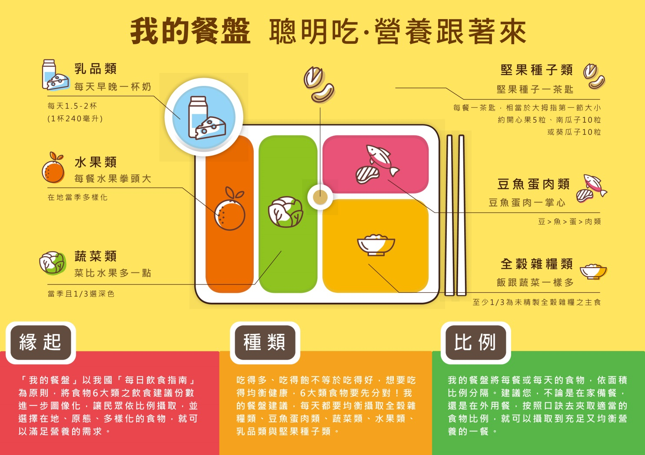
註1：「我的餐盤6口訣」內容如下：
      - 每天早晚ㄧ杯奶：每天1.5-2杯乳品類（1杯240毫升），乳品類包含牛奶、優格、優酪乳、起士等，奶茶不是乳品類喔！
      - 每餐水果拳頭大：水果建議當季多變化，拳頭大水果如一顆蘋果、橘子大小。
      - 菜比水果多一點：當季蔬菜且包含1/3深色蔬菜為佳。
      - 飯跟蔬菜一樣多：多選擇未精緻全穀雜糧，至少占全部主食的1/3，提醒菜量至少要跟飯量差不多才能滿足建議蔬菜量。
      - 豆魚蛋肉一掌心：依照飽和脂肪及膽固醇含量對身體的影響，建議優先選擇豆類（黃豆製品）、魚類海鮮、蛋類，最後才是肉類。每餐建議要吃到一個掌心的量。
      - 堅果種子一茶匙：每餐1茶匙約大拇指第一指節大小。
- 評分方式
  - 評審團：邀請專家學者進行書面審查。
  - 評分標準：書面審查
    - 分數權重配比如下(總分100分) 評分項目配分說明。
評分項目 | 配分 | 說明
創意及獨特性 | 15 | (1)料理的原創性及特色
食材選擇 | 20 | (1)使用當季在地食材
 |  | (2)未加工，天然食材使用比例
切合主題 | 30 | (1)料理符合我的餐盤6口訣內容
 |  | (2)料理質地、刀工符合銀髮族牙口
健康性 | 20 | 有益長者健康的亮點（烹調方式、食材功效等）
食譜完整性及可行性 | 10 | 操作步驟敘述完整而正確、食材及成品照片清晰
 | 5 | 成品整體顏色搭配及外觀
    - 依評審總分高低排序，每組別各擇優5隊。
- 食材費補助
  - 凡報名參賽隊伍，每隊得補助食材費、調味品最高新台幣500元 （實報實銷），購買比賽所需材料費。
  - 由每隊隊長於繳交報名表後，同時繳交比賽使用單據後領取，發票或收據請一律開立抬頭「金門縣衛生局」，統一編號77355471，以便核銷，不符合者，需於110年10月8日前補正，否則不予補助。

- 比賽獎勵
  - 得獎者將頒發獎牌一幅及商品禮券，每組各取5名，獎勵分配如下：
獎項 | 第一名 | 第二名 | 第三名 | 佳作
名額 | 每組1名 |  |  | 每組2名
獎勵 | 禮卷 5,000元及獎牌一幅 | 禮卷 4,000元及獎牌一幅 | 禮卷 3,000元及獎牌一幅 | 禮卷 1,000元及獎牌一幅
※備註：各名次獎項，視收件狀況及品質，經評審團決議增減之；若參賽作品未達得獎標準，各獎項得從缺之。
  - 參加獎：每人獎狀1張及宣導品1份。
- 其他注意事項
  - 報名本競賽的作品，包含照片圖檔、食譜內容皆須為原創，不得盜用他人作品參賽，曾參加其他廚藝比賽之食譜、作品不得重複參賽，倘遭主辦單位發現，將撤銷資格並追回獎金（禮券）與獎牌，若有牴觸任何相關法令，一切法律責任由參賽者承擔，主辦單位概不負責。
  - 參賽隊伍應簽署附件之肖像權及著作權授權同意書，有關參賽作品涉及之著作財產權，悉依授權同意書及著作權法規定辦理。
  - 所有參賽者所上傳之作品，均視為無償授權主辦單位使用，且同意主辦單位使用於日後相關活動推廣所需之媒體。
  - 得獎之隊伍，主辦單位將主動通知隊長，未滿18歲之得獎者，視同監護人得獎，由監護人代為領取，並請附上得獎者及其代領人關係證明影本。
  - 參賽隊伍請詳細閱讀本簡章相關規定，凡報名參加者，及表示同意本簡章的各項內容及規定。
  - 本簡章若有未盡事宜，主辦單位有權修改公告之，並以金門縣衛生局官網活動快訊之最新公告為準。
  - 主辦單位保留活動內容調整之權利，詳請以金門縣衛生局官網公告為準。
附件1
繳件專用信封封面
寄件人：
寄件地址：
電話：
收件人：891 金門縣金湖鎮新市里復興路1-12號
金門縣衛生局 健康促進科
（參加「110年銀養餐盤創意食譜徵件活動」稿件）
＊為避免影響參賽權益，參賽者寄件前，請檢察下列資料是否繳交齊全，並打「」後簽名確認。 | 注意事項
1.報名組別： □社會組 □學生組  2.報名編號 (由執行單位填寫)  3. □報名表1份(如附件2)  4. □料理食譜(如附件3)  5. □屢行個資法第8條告知義務聲明(如附件4)  7. □授權同意書(如附件5)  8. □未成年參賽者法定代理人同意書 (如附件6)  9. □本人確定資料全數繳齊正確無誤並同意遵守各項比賽規定。  簽名： _________________ 110 年 月 日  *上列各件請依順序，由上而下整理齊全，請勿折疊，平放裝入封袋內 | 1.請將報名資料備齊【附件2~6】，全數裝入信封密封，並將繳件專用信封封面【附件1】貼於信封上。  2.報名至110年9月24日下午5點前截止，預期恕不受理。  3.聯絡電話：082-330697  李先生 #712  方小姐 #702

附件2
參賽編號
本欄由主辦單位填寫
金門縣衛生局「110年銀養餐盤創意食譜徵件活動」報名表
基本資料
單位名稱 |  |  | 參賽隊名
報名組別 |  | □社會組 □學生組
聯絡地址
隊長 | 姓名 |  | 手機
 | 性別 |  | 市話
 | 身分證字號 |  | E-mail
 | 出生年月日 | 民國 年 月 日
隊員1 | 姓名 |  | 手機
 | 性別 |  | 市話
 | 身分證字號 |  | E-mail
 | 出生年月日 | 民國 年 月 日
隊員2 | 姓名 |  | 手機
 | 性別 |  | 市話
 | 身分證字號 |  | E-mail
 | 出生年月日 | 民國 年 月 日
參賽作品介紹
銀養餐盤名稱
菜名及介紹
- 主食（米飯或麵食）
- 主菜（豆魚蛋肉類含蛋白質食物）
- 副菜（蛋白質+蔬菜混合）
- 青菜（蔬菜類）
- 水果（水果類）
- 湯品（或乳製品）

附件3
參賽編號
本欄由主辦單位填寫
金門縣衛生局「110年銀養餐盤創意食譜徵件活動」
參賽食譜
銀養餐盤名稱
份量為幾人份 | ___________人份
我的餐盤  六大類食物  比例示意 | 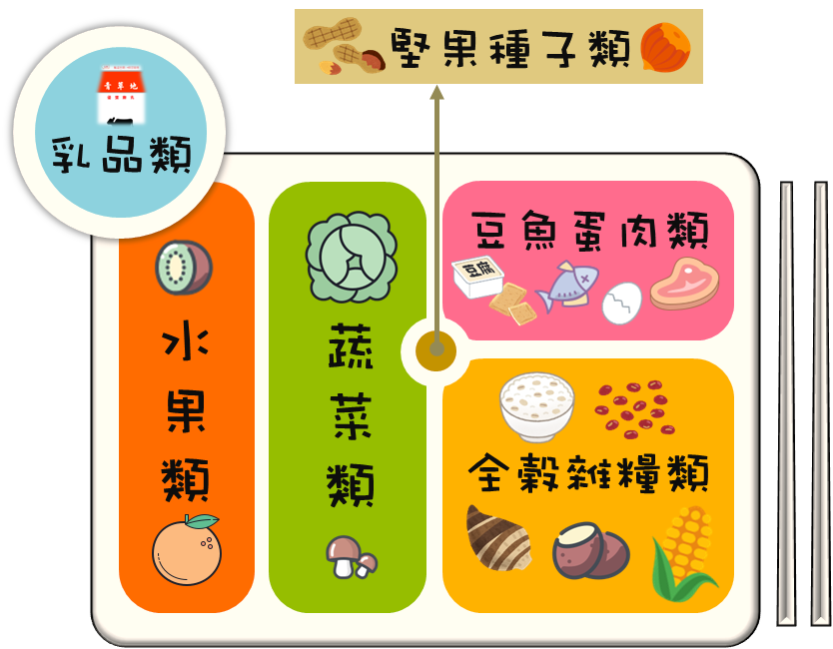  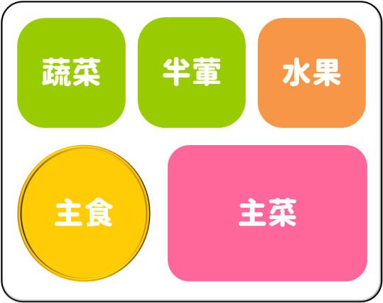  市售餐盤擺放示意
餐盤內容（若表格不敷使用，請自行增加） | 菜名 | 食材(含調味料)品項 | 食材  購買量(公克) | 作法
- 主食（米飯或麵食且1/3為未精緻） |  | 填寫範例：白米 | 100公克
 |  | 糙米 | 30公克
- 主菜  （豆魚蛋肉類  含蛋白質食物） |  | 臺灣鯛 | 500公克
 |  | 米酒 | 2公克
餐盤內容（若表格不敷使用，請自行增加） | 菜名 | 食材(含調味料)品項 | 食材  購買量(公克) | 作法
- 副菜
（蛋白質+蔬菜混合）
- 青菜（蔬菜類）
- 水果（水果類）
- 湯品（或乳製品）
（若表格不敷使用，請自行增加）
銀養餐盤照片（1人份）
（以橫式為主）
創作者與作品合照
註：以作為證明為本人製作，非盜用他人照片。
創作動機及特色 | 六大類食物分別有：
(例如為什麼這樣搭配？對身體有什麼好處？) | 乳品類：___________________________  水果類：___________________________  蔬菜類：___________________________  全榖雜糧類：_______________________  豆魚蛋肉類：_______________________  油脂與堅果種子類：_________________
*須完整檢附料理菜單，如表格不敷使用請上活動網站下載或影印
營養師建議（本欄由承辦單位填寫） | 營養師檢視日期：110年 月 日  □作品符合徵件條件  □☐作品不符合，請修改，建議如下：

附件4
金門縣衛生局「110年銀養餐盤創意食譜徵件活動」
履行個資法第8條告知義務聲明
金門縣衛生局（以下簡稱主辦單位）辦理「110年銀養餐盤創意食譜徵件活動」，依個人資料保護法（以下簡稱個資法）第8條規定告知參賽者下列事項，請參賽者於填寫報名表時詳閱：
- 主辦單位取得參賽者之個人資料，目的為辦理「110年銀養餐盤創意食譜徵件活動」相關評選作業之用，其蒐集、處理及利用參賽者之個人資料受到個人資料保護法及相關法令之規範。本次所蒐集參賽者之個人資料類別如報名表內文所列，利用方式為上網公告、報紙等媒體公布得獎名單，包括姓名、得獎作品（含作品說明表），利用期間為永久，利用地區不限，對象為主辦單位及主辦單位授權之第三人。
- 參賽者得自由選擇是否提供相關個人資料，惟若拒絕提供相關個人資料，主辦單位將無法受理本件報名。如參賽者請求停止蒐集、處理、利用或刪除個人資料，致影響參賽資格時，視為放棄參賽。
□本人已詳閱上述同意書，清楚瞭解主辦單位蒐集、處理或利用本人個人資料之目的及用途。（同意請打勾）

立書同意人（參加人員）： （簽名或蓋章）
（簽名或蓋章）
（簽名或蓋章）

中華民國110年 月 日
附件5
授權同意書
本人__________投稿金門縣衛生局辦理「110年銀養餐盤創意食譜徵件活動」之料理作品為本人設計，同意無償將本活動所製作、設計完成之食譜、料理照片、與作品合照其所有權、著作財產權歸主辦單位所有，主辦單位有權編修、再製運用於日後相關活動推廣所需之媒體。

此致 金門縣衛生局

姓名：(親筆正楷簽名)
出生年月日：
身分證字號：
聯絡電話：
戶籍地址（含鄰里）：

※18 歲以下未成年者需請法定代理人簽名
法定代理人姓名：(親筆正楷簽名)
身分證字號：

中華民國110年 月 日
附件6
未成年參賽者法定代理人同意書
法定代理人： 與參賽者關係：
同意 (參賽者姓名)參加金門縣衛生局主辦之「110年銀養餐盤創意食譜徵件活動」，特立本書約為憑。

此致 金門縣衛生局

法定代理人： (簽名)

中華民國110年 月 日

